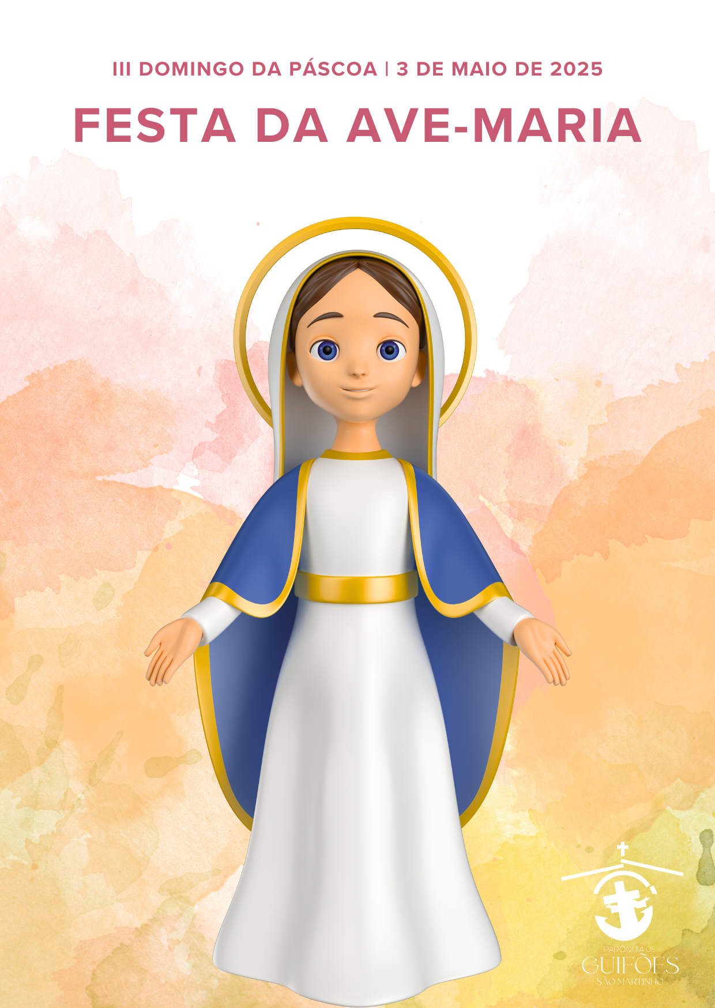
RITOS INICIAIS

Procissão de Entrada | Cântico de Entrada | Saudação Inicial

Monição inicial:
P. A nossa Páscoa continua. Neste terceiro domingo, Jesus Ressuscitado manifesta-se, pela terceira vez, ao romper da manhã, tal como o fizera na manhã de Páscoa. Podemos entrever, no meio dos discípulos, antes e depois da Ressurreição, a presença discreta de Maria. No mar da Galileia, Jesus é âncora firme, que nos encoraja a lançar as redes. E Maria é a Estrela da manhã ou a Estrela do Mar, que nos guia, no meio das tempestades da vida. Em pleno Ano Jubilar, neste encontro com Cristo Ressuscitado, acolhemos os catequizandos e pais das crianças do 1.º Ano. Queremos entregar-lhes a bela oração da Ave-maria, desafiando-as a confiar em Maria, como Estrela da Esperança, Estrela do Mar, que nos guia, no seguimento de Jesus Ressuscitado. Preparemos o nosso coração, para fazer dele, como o de Maria, a morada do Senhor.

Kyrie:
P. Senhor, Tu és o Sol, o Astro maior, que ilumina de esperança o nosso mundo! Na noite da nossa vida, falta-nos, tantas vezes, a coragem de arriscarmos e de nos lançarmos ao mar imenso da missão. Senhor, tende piedade de nós! R. Senhor, tende piedade de nós!

P. Cristo, no meio dos discípulos, antes e depois da Tua Ressurreição, está sempre a Tua Mãe. Se nos falta esta Estrela do Mar, do mar imenso da nossa vida, resta-nos a escuridão profunda, em que tantas vezes mergulhámos, perdendo a esperança. Cristo, tende piedade de nós. R. Cristo, tende piedade de nós.
P. Senhor, a nossa vida é como uma viagem no mar da história, às vezes enevoada e tempestuosa. Porque muitas vezes, na travessia, não nos deixamos guiar por Maria, e nos afogamos em distrações que nos desorientam. Senhor, tende piedade de nós! R. Senhor, tende piedade de nós!

P. Neste mês de maio, Maria está muito presente na nossa oração de louvor. Ao ser proclamada «bendita entre todas as mulheres», Maria exulta de alegria e dá glória a Deus. A sua alma glorifica o Senhor. Como Maria, dêmos glória a Deus.

Hino do Glória (rezado)

Oração coleta do 3.º Domingo da Páscoa

II. LITURGIA DA PALAVRA

Leitura dos Atos dos Apóstolos
Naqueles dias,
o sumo sacerdote falou aos Apóstolos, dizendo:
«Já vos proibimos formalmente de ensinar em nome de Jesus;
e vós encheis Jerusalém com a vossa doutrina
e quereis fazer recair sobre nós o sangue desse homem».
Pedro e os Apóstolos responderam:
«Deve obedecer-se antes a Deus que aos homens.
O Deus dos nossos pais ressuscitou Jesus,
a quem vós destes a morte, suspendendo-O no madeiro.
Deus exaltou-O pelo seu poder, como Chefe e Salvador.
E nós somos testemunhas destes factos,
nós e o Espírito Santo que Deus tem concedido
àqueles que Lhe obedecem».
Então os judeus mandaram açoitar os Apóstolos,
intimando-os a não falarem no nome de Jesus,
e depois soltaram-nos.
Os Apóstolos saíram da presença do Sinédrio cheios de alegria,
por terem merecido serem ultrajados por causa do nome de Jesus.

Palavra do Senhor.
R. Graças a Deus.

SALMO RESPONSORIAL Sl 29 (30), 2.4-6.11-12a.13b (R. 2a)
Refrão: Eu vos louvarei, Senhor, porque me salvastes. Repete-se

2.ª leitura: forma mais breve
Leitura do Livro do Apocalipse
Eu, João, na visão que tive, ouvi a voz de muitos Anjos,
que estavam em volta do trono, dos Seres Vivos e dos Anciãos.
Eram milhares de milhares, que diziam em alta voz:
«Digno é o Cordeiro que foi imolado de receber a glória e o louvor».
E ouvi todas as criaturas exclamarem:
«Àquele que está sentado no trono e ao Cordeiro
o louvor e a honra, a glória e o poder
pelos séculos dos séculos».

Palavra do Senhor.
R. Graças a Deus.
Aclamação ao Evangelho: Refrão: Aleluia. Aleluia. Repete-se Ressuscitou Jesus Cristo, que criou o universo e Se compadeceu do género humano. Refrão
Evangelho de Nosso Senhor Jesus Cristo segundo São João
Naquele tempo, Jesus manifestou-Se outra vez aos seus discípulos, junto ao mar de Tiberíades. Manifestou-Se deste modo: Estavam juntos Simão Pedro e Tomé, chamado Dídimo, Natanael, que era de Caná da Galileia, os filhos de Zebedeu e mais dois discípulos de Jesus. Disse-lhes Simão Pedro: «Vou pescar». Eles responderam-lhe: «Nós vamos contigo». Saíram de casa e subiram para o barco, mas naquela noite não apanharam nada. Ao romper da manhã, Jesus apresentou-Se na margem, mas os discípulos não sabiam que era Ele. Disse-lhes Jesus: «Rapazes, tendes alguma coisa de comer?». Eles responderam: «Não». Disse-lhes Jesus: «Lançai a rede para a direita do barco e encontrareis». Eles lançaram a rede e já mal a podiam arrastar por causa da abundância de peixes. O discípulo predileto de Jesus disse a Pedro: «É o Senhor». Simão Pedro, quando ouviu dizer que era o Senhor, vestiu a túnica que tinha tirado e lançou-se ao mar. Os outros discípulos, que estavam apenas a uns duzentos côvados da margem, vieram no barco, puxando a rede com os peixes. Quando saltaram em terra, viram brasas acesas com peixe em cima, e pão. Disse-lhes Jesus: «Trazei alguns dos peixes que apanhastes agora». Simão Pedro subiu ao barco e puxou a rede para terra cheia de cento e cinquenta e três grandes peixes; e, apesar de serem tantos, não se rompeu a rede. Disse-lhes Jesus: «Vinde comer». Nenhum dos discípulos se atrevia a perguntar: «Quem és Tu?», porque bem sabiam que era o Senhor. Jesus aproximou-Se, tomou o pão e deu-lho, fazendo o mesmo com os peixes. Esta foi a terceira vez que Jesus Se manifestou aos seus discípulos, depois de ter ressuscitado dos mortos.
Palavra da salvação.
R. Glória a Vós, Senhor.
Homilia
Credo batismal: R. Sim, creio.
Preces (a partir da Ave-maria)

P. Hoje as nossas preces são as invocações da Ave-maria. É uma oração tão simples. A primeira parte recorda-nos palavras de saudação, quer as do Anjo, quer as de Isabel, prima de Maria. A segunda parte, é a proclamação da fé da Igreja, que se confia a Maria e com Ela bendiz o Senhor. Vamos recordar pela voz das crianças e das mães, as palavras da Ave-Maria. E fazer delas louvor e súplica ao Senhor

[Texto elaborado a partir de: Catecismo da Igreja Católica, 2676-2679; PAPA FRANCISCO, Ave, Maria, Ed. Planeta, Lisboa 2019].

- Criança: Ave Maria.
Mãe: Alegra-Te, Maria. Nós Te saudamos, ó Maria, com a alegria que em Ti se encontra. Maria, dá-nos a alegria de sermos filhas de Deus e de Deus filhas. Dá-nos, Maria, a capacidade de arriscar e de nos deixarmos surpreender!

- Criança: Cheia de graça.
Mãe: Maria, Tu és a cheia de graça. Cheia da presença de Deus. Tu dás tudo de Ti, para que Deus possa entrar em Ti. Maria, faz-nos dizer «não» ao pecado, para viver uma vida bela, dizendo sempre «sim» à vontade de Deus!

- Criança: O Senhor é convosco.
Mãe: Maria, o Senhor está conTigo. Deus vem habitar dentro de Ti. Tu és a Arca da Aliança, a morada de Deus com os homens. Maria, ensina-nos a fazer crescer os nossos filhos como filhos teus e como filhos de Deus!
- Criança: Bendita sois Vós entre as mulheres.
Mãe: Maria, Vigem gloriosa e bendita. Assim Te reconheceu a Tua prima Isabel. Ela foi a primeira de muitas gerações a proclamar-Te “bendita entre todas as mulheres”. Maria, Tu és abençoada. Feliz de Ti porque acreditaste. Maria, que Tu sejas louvada por todas as gerações!

- Criança: Bendito é o fruto do Vosso ventre, Jesus.
Mãe: Maria, Tu ofereces ao mundo a maior bênção, o fruto do teu ventre: Jesus Cristo! Maria, faz com que acolhamos cada vida humana como uma bênção e não como uma maldição, como uma dádiva e não como uma dívida. Que a nossa vida frutifique no amor, em gestos capazes de tocar o coração, em palavras que abram o coração dos nossos filhos e filhas à alegria do Senhor.
- Criança: Santa Maria, Mãe de Deus.
Mãe: Maria, Tu dás-nos Jesus, verdadeiro Deus e verdadeiro Homem. Por isso, nós Te aclamamos «Mãe de Deus» e nossa Mãe. Maria, faz de cada mãe, neste mundo, o mais belo rosto da ternura e do amor de Deus.

- Criança: Rogai por nós pecadores.
Mãe: Maria, nós somos todos pobres e pecadores. A Ti, Mãe de misericórdia, Mãe Santíssima, confiamos hoje as nossas vidas, para que realizemos sempre, e em todas as coisas, a santa vontade de Deus.

- Criança: Agora e na hora da nossa morte.
Mãe: Maria, nós Te entregamos a nossa vida. Contamos com a Tua companhia, quer nas horas de tristeza, quer nas horas de alegria. Fica connosco, hoje e sempre e permanece junto de nós, como estiveste junto de Jesus, até à hora da nossa morte. Leva-nos até ao Paraíso, até ao encontro com o Teu Filho.

P. Senhor, nosso Deus, que derramastes os dons do Espírito Santo sobre a Virgem Maria, em oração, com os Apóstolos. Concedei-nos, pela sua intercessão, e sob a Guia da Estrela do Mar, perseveremos unidos na oração e corajosos na missão. Por Nosso Senhor Jesus Cristo, Vosso Filho, que é Deus e convosco vive e reina na unidade do Espírito Santo, pelos séculos dos séculos. R. Ámen.

III. ENTREGA DA AVE-MARIA

Catequista: Neste momento, queremos fazer a Entrega da Oração da Ave-Maria às crianças e famílias do 1.º ano. É uma oração tão simples, que devemos rezar com o coração de criança, com os olhos do coração. Com a oração da Ave-maria aprendemos a olhar para Jesus com os olhos de Maria. Rezemo-la todos os dias para encontrar em Maria a Estrela do Mar, que nos guia, no meio das tempestades da nossa vida. Rezemos sempre em comunhão com Maria.

Pároco entrega a Ave-maria a cada criança, dizendo:

N., Maria é Estrela que te guia!
Criança: Ave, Maria!

Cântico mariano durante a Entrega

IV. LITURGIA EUCARÍSTICA

Apresentação dos dons | Cântico de ofertório | Oração sobre as Oblatas | Prefácio das Missas da Virgem Santa Maria, p. 100, n.º 17, A Virgem Maria em oração com os Apóstolos) | Oração Eucarística II | Ritos da Comunhão

Durante a comunhão, crianças deixam uma flor (ou uma estrela) junto da imagem de Maria.

Cântico da Ave-Maria (ou outro cântico mariano)

No final da entrega da flor, terminada a comunhão, esta oração de consagração a Nossa Senhora pode ser feita por todos em conjunto ou por três mães

1. Maria, Estrela da Manhã,
ajuda-me a sair da noite
e a recomeçar em cada dia.

2. Maria, Estrela do Mar,
não me deixes afundar
no medo de arriscar.

3. Maria, Estrela da Esperança,
guia-me no meu caminho,
Ilumina o meu coração peregrino.

Ámen.
Oferta às mães de uma Estrela do Mar

As catequistas entregam às crianças a pulseira com a Estrela do Mar.

Monitor(a): Neste momento queríamos oferecer às mães uma pulseira com a Estrela do Mar. Com um hino muito antigo, desde o século oitavo ou nono, a Igreja saúda Maria, a Mãe de Deus, como «Estrela do Mar»! Cabe às mães, de modo muito especial, orientar o caminho dos filhos, que delas precisam para conhecerem bem o rumo e a meta. Na verdade, a vida é como uma viagem no mar da história, com frequência enevoada e tempestuosa, uma viagem na qual nos deixamos orientar pelos astros que nos indicam a rota. Certamente, Jesus Cristo é a Luz por excelência, o Sol erguido sobre todas as trevas da nossa vida. Mas, para chegar até Jesus, Luz do Mundo, precisamos também de luzes vizinhas, de pessoas que dão luz recebida da luz que recebem de Jesus e assim oferecem orientação e guia para a nossa travessia. Ora, quem mais do que Maria, poderia ser para nós Estrela de Esperança? Ela que, pelo seu «sim», abriu ao próprio Deus a porta do nosso mundo? Ao oferecer às mães esta pulseira com a Estrela do Mar queremos pedir-lhes que sejam como Maria «estrelas» que guiam os filhos, como peregrinos de esperança.

Bênção das mães com a Estrela do Mar incluída na pulseira

P. Senhor, nosso Deus:
olhai e + abençoai estas mães,
que doravante levarão no pulso
o símbolo da Estrela do Mar.
À imagem de Maria, verdadeira Estrela do Mar,
saibam estas mães não apenas dar à luz os filhos,
mas dar-lhes luz da Luz recebida do Vosso Filho.
Por esta bênção, nós pedimos:
no seio das tempestuosas vicissitudes da vida,
a Vossa Mãe, Estrela do Mar, venha em nosso auxílio,
nos apoie e nos convide a ter fé
e a esperar contra toda a esperança.
Por Cristo, nosso Senhor.
R. Ámen.

Cântico mariano (ou outro): À vossa proteção nos acolhemos, Santa Mãe de Deus. Não desprezeis as nossas súplicas nas nossas necessidades, mas livrai-nos de todos os perigos, ó Virgem gloriosa e bendita.

V. RITOS FINAIS

Agenda Pastoral (avisos)

Bênção final | Despedida

P. (ou Diácono): Guiados pela Estrela do Mar, continuamos o caminho, como peregrinos de Esperança. Ide em Paz e que o Senhor vos acompanhe.
R. Graças a Deus.

Cântico final

Textos sobre Maria, Estrela do Mar:
São João Paulo II, Redemptoris Mater, n.º 6
Bento XVI, Spe salvi, n.º 49.
Papa Francisco, Spes non confundit, n.º 24:

«Tira este astro, que é o sol,
que ilumina o mundo:
continuará, porventura, a ser dia?
Tira Maria, esta Estrela do Mar, sim, do mar imenso:
que restará senão a escuridão profunda,
sombras de morte e trevas densíssimas?»

São Bernardo

